TD 2
Hajar Abdaoui
2024-09-20

Table des matières
Introduction 2
Loi discrètes 2
Loi uniforme discrète 2
Loi de Bernoulli 3
Loi binomiale 3
Loi géométrique 5
Loi de Poisson 6
Loi continues 7
Loi uniforme sur $0,1$, notée $U0,1$ 7
Loi uniforme sur [a,b], notée $Ua,b$, avec (a<b) 8
Loi Normale centrée réduite, notée $N0,1$ 10
Loi Normale $Nμ,σ2$ 11
Loi exponentielle 13
Références 15
Annexes 16

Introduction
Dans le logiciel R, on peut simuler très simplement à peu près toutes les lois classiques. Dans ce TP, on se propose, pour chaque loi usuelle, de simuler des échantillons, et de calculer la moyenne et la variance de ces échantillons, ainsi que faire des graphiques représentant ces lois. Chacunes des étapes sera détaillée et interprétée.

Loi discrètes
Une loi de probabilité est dite discrète quand l’expérience aléatoire associée à cette loi ne peut prendre qu’un nombre limité de valeurs distinctes (qualitatives ou quantitatives) [1]

Loi uniforme discrète
Soit $X$ une variable aléatoire distribuée selon une loi uniforme discrète sur $\{1,…,n\}$ .
La distribution est définie comme suit :
$$∀k∈\{1,…,n\},p\left(X=k\right)=\frac{1}{n}$$
Dans le tableau ci-dessous, on simule un échantillon ech de taille $n=30$ aléatoire de valeurs entières de 1 à 10 et calcule la probabilité d’apparition de chaque valeur sur l’échantillon total ech.
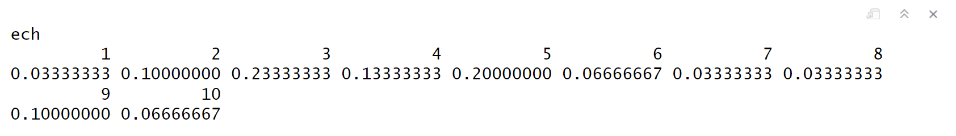
Dans le graphique ci-dessous, on affiche ces probabilités d’apparition dans un diagramme en barres que l’on compare à la probabilité théorique uniforme. La probabilité théorique uniforme, représentée par la ligne rouge correspond la fréquence théorique attendue pour chaque valeur si elles étaient toutes tirées de manière égale (ici égale à 1/10).
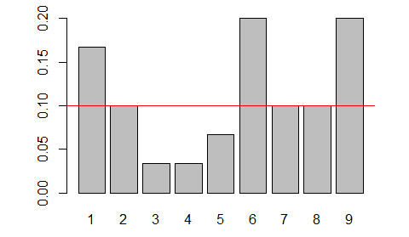
On remarque que la répartition réelle des valeurs dans notre échantillon par rapport à la distribution uniforme attendue n’est pas identique. Cela est dû à la variabilité aléaoire des valeurs de notre échantillon.

Loi de Bernoulli
Cette loi est nommée $B\left(p\right)$. On dit que $X⇝B\left(p\right)$ si et seulement si $X$ est une variable binaire telle que (on parle de loi succès/échec) :
$$P\left(X=1\right)=p$$
et
$$P\left(X=0\right)=1-p=q$$
C’est un cas particulier de la loi binomiale avec $n=1$ . On peut vérifier facilement par le calcul que $E\left[X\right]=p$ et $V\left[X\right]=pq=p\left(1-p\right)$.
On génère un échantillon de taille $n=30$ à partir d’une loi de Bernoulli de paramètre $p=0.3$ et calcule les probabilités de succès et d’échecs.
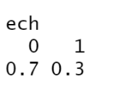
Ainsi, ici notre échantillon suit une loi de Bernoulli $B\left(1,0.3\right)$. En théorie, chaque succès (1) a une probabilité $p=0.3$, et chaque échec (0) avec une probabilité $1-p=1-0.3=0.7$. Si la moyenne de l’échantillon est proche de cette valeur, cela confirme que l’échantillon suit bien la distribution attendue.
## [1] "La moyenne de l'échantillon est 0.2 , sachant que l'espérance vaut 0.3"
Idem pour la variance de l’échantillon, si elle est proche de cette valeur, cela confirme que l’échantillon suit bien la distribution attendue.
## [1] "La variance de l'échantillon est 0.17 , sachant que la variance de la loi vaut 0.21"
Dans notre cas, les probabilités empiriques de succès et d’échecs dans notre échantillon tiré aléatoirement correspondent aux probabilités théoriques d’une loi de Bernoulli.

Loi binomiale
On dit que $X$ suit une loi binomiale, notée $B\left(n,p\right)$.
On dit que cette loi est la somme de lois de Bernoulli indépendantes et de même paramètre, ce qui revient à compter le nombre de succès (nombre de 1) parmi les $n$ expériences. Cela revient donc à faire $n$ fois une expérience (qui a une probabilité $p$ de réussir) identique, de façon indépendante. $X$ représente donc le nombre de succès.
Pour résumer, soit $Y_{i}⇝B\left(p\right)$pour $i=1,...,n$ où les $Y_{i}$ sont indépendants. On note
$$X=\sum_{i=1}^{n}{Y_{i}}⇝B\left(n,p\right)$$
Les valeurs possibles pour la variable $X$ sont $\{0,...,n\}$ et
$$∀k∈\{0,...,n\},p_{k}=p\left(X=k\right)=C_{n}^{k}p^{k}{\left(1-p\right)}^{n-k}$$
On peut remarquer que la somme des probabilités est bien égale à 1 grâce à la formule du binôme de Newton :
$${\left(a+b\right)}^{n}=\sum_{k=0}^{n}{C_{n}^{k}}a^{k}b^{n-k}$$
En prenant $a=p$ et $b=q=1-p$ on trouve :
$$\sum_{k=0}^{n}{p_{k}}=C_{n}^{k}p^{k}{\left(1-p\right)}^{n-k}={\left(p+1-p\right)}^{n}=1^{n}=1$$
L’espérence de cette loi est (grâce à la linéarité de l’espérence)
$$E\left[X\right]=\sum_{i=1}^{n}{E}\left[Y_{i}\right]=\sum_{i=1}^{n}{p}=np$$
La variance de cette loi est :
$$V\left[X\right]=\sum_{i=1}^{n}{V}\left[Y_{i}\right]=\sum_{i=1}^{n}{p}\left(1-p\right)=np\left(1-p\right)$$
Attention, dans cette dernière formule, il ne faut pas croire que nous utilisons la linéarité de la variance ! La variance n’est pas linéaire.
Pour rappel :
$$V\left[aX\right]=a^{2}V\left[X\right]$$
et
$$V\left[X_{1}+X_{2}\right]=V\left[X_{1}\right]+V\left[X_{2}\right]+2*cov\left(X_{1},X_{2}\right)$$
Enfin si $X_{1}$ et $X_{2}$ sont indépendantes, alors
$$cov\left(X_{1},X_{2}\right)=0$$
Dans le cadre de cette loi, prenons pour exemple la simulation de 100 tirages d’une loi binomiale $B\left(10,0.8\right)$. Chaque tirage représente le nombre de succès sur $n=10$ essais indépendants avec une probabilité de succès $p=0.8$. Le tableau suivant nous montre la probabilité d’obtenir x succès sur 10 :
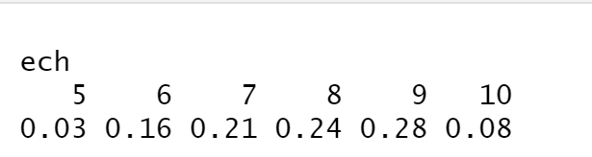
Nous calculons ensuite les probabilités théoriques probabilités théoriques associées à chaque valeur x du nombre de succès dans une distribution binomiale $B\left(10,0.8\right)$
## [1] 0.0000001024 0.0000040960 0.0000737280 0.0007864320 0.0055050240
## [6] 0.0264241152 0.0880803840 0.2013265920 0.3019898880 0.2684354560
## [11] 0.1073741824
En comparant les probabilités de notre simulation de 100 tirages avec les probabilités théoriques, on remarque qu’elles sont différentes. Cela est dû à la variabilité aléatoire dans l’échantillonage. Avec un échantillon plus grand, les probabilités empiriques de notre échantillon devraient converger vers les probabilités théoriques (selon la loi des grands nombres).

Loi géométrique
On dit que $X$ suit une loi géométrique, notée $G\left(p\right)$ avec 0 < $p$ < 1.
Cette loi correspond au schéma suivant. On répète, de façon indépendante, une même expérience (qui a une probabilité $p$ de réussite et une probabilité $q=1-p$ d’échec) et on note $X$ le rang du premier succès. Les valeurs prises par $X$ sont donc $X\left(Ω\right)=N^{*}$ et les probabilités associés sont :
$$∀k∈N^{*},p_{k}=P\left(X=k\right)={\left(1-p\right)}^{k-1}p=q^{k-1}p$$
On remarque que ces probabilités $p_{k}$ définissent une suite géométrique de raison $q$. Pour rappel, si 0 < $q$ < 1 alors
$$\sum_{k=n_{0}}^{n}{q^{k}}=q^{n_{0}}\frac{1-q^{n-n_{0}+1}}{1-q}$$
et donc par passage à la limite
$$\sum_{k=n_{0}}^{+∞}{q^{k}}=\frac{q^{n_{0}}}{1-q}$$
En appliquant cette formule pour calculer la somme des probabilités, on trouve :
$$\sum_{k=1}^{+∞}{p^{k}}=\sum_{k=1}^{+∞}{q^{k-1}}p=p\sum_{k=0}^{+∞}{q^{k}}=p/\left(1-q\right)=1$$
L’espérence de cette loi est :
$$E\left[X\right]=\sum_{k=1}^{+∞}{k}p_{k}=p\sum_{k=1}^{+∞}{k}q^{k-1}=p/{\left(1-q\right)}^{2}=1/p$$
La variance vaut :
$$V\left[X\right]=E\left[X^{2}\right]-E{\left[X\right]}^{2}=\frac{1+q}{p^{2}}-\frac{1}{p^{2}}=\frac{q}{p^{2}}$$
En R, il faut faire attention car il y a un décalage d’une unité. La définition dans R pour une loi géométrique est le nombre d’échecs avant la première réussite. Ainsi, les valeurs prises pour cette variable sont dans $N$ et non pas $N^{*}$.
On simule un échantillon de taille 25 selon une loi géométrique avec $p=0.3$, qui modélise le nombre d’échecs avant le premier succès dans une série d’essais de Bernoulli. Le diagramme ci dessous nous montre la répartition du nombre d’échecs avant le premier succès pour les 25 simulations. On s’attend à ce que les échecs se concentrent davantage sur les petites valeurs (0, 1, 2) en raison de la probabilité de succès relativement élevée (0.3).
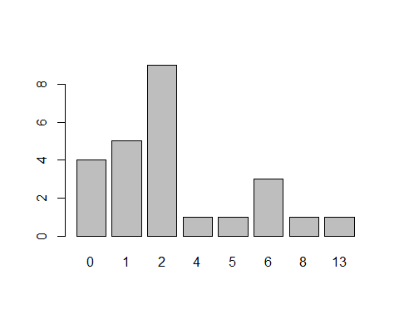

Loi de Poisson
On dit que $X$ suit une loi de Poisson, notée $P\left(λ\right)$ avec $λ$>0.
On peut voir cette loi comme la loi des événements rares. Cette loi est une approximation de la loi binomiale, $B\left(n,p\right)$ lorsque $n$ est grand et $p$ petit (i.e. pour des événements rares). On pose alors $λ=np$. En pratique, on dit que cette approximation est bonne dès que $n>20$ et $p≤0.1$ et $np≤5$.
Les valeurs possibles pour $X$ sont dans $N$ et les probabilités associées :
$$∀k∈N,p_{k}=P\left(X=k\right)=e^{-λ}\frac{λ^{k}}{k!}$$
On pourra vérifier (grâce à la définition de l’exponentielle $e^{x}=\sum_{k=0}^{+∞}{\frac{x^{k}}{k!}}$) que :
$$\sum_{k=0}^{+∞}{p_{k}}=1$$
L’espérence d’une loi de Poisson de paramètre $λ$ est :
$$E\left[X\right]=\sum_{k=0}^{+∞}{k}p_{k}=\sum_{k=1}^{+∞}{k}p_{k}=λe^{-λ}\sum_{k=1}^{+∞}{\frac{λ^{k-1}}{\left(k-1\right)!}}=λ$$
et donc la variance est égale à
$$Var\left(X\right)=E\left[X^{2}\right]-E{\left[X\right]}^{2}=λ^{2}+λ-λ^{2}=λ$$
Avec le logiciel R, on définit le paramètre de la loi de Poisson $λ$, qui représente à la fois la moyenne et la variance attendue de la distribution de Poisson. $λ$ représente le nombre d’occurences d’un évènement. Dans ce cas, $λ=3$, ce qui signifie que la distribution modélise un événement qui survient en moyenne 3 fois par unité de temps ou d’espace (selon le contexte). On génère ensuite un échantillon de taille $n=25$ tiré de cette distribution. La moyenne empirique de l’échantillon devrait être proche de 3 si l’échantillon reflète bien la loi de Poisson avec $λ=3$.
## [1] 2.6
La moyenne empirique obtenue est proche de 3, cela confirme que l’échantillon suit bien la loi de Poisson attendue. On calcule maintenant la variance empirique de l’échantillon, qui devrait être proche de la variance théorique $λ=3$ si l’échantillon suit bien une distribution de Poisson.
## [1] 3.416667
La variance empirique est proche de la variance théorique. Le graphique en barrre ci-dessous nous permet de visualiser la distribution des occurrences dans l’échantillon. La forme du diagramme devrait être centrée autour de 3 et montrer une diminution progressive des fréquences à mesure que les valeurs s’éloignent de la moyenne, conformément à la loi de Poisson.
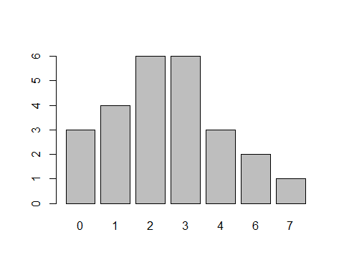
On remarque bien que les valeurs de notre échantillon sont centrées autour de 3 (valeur théorique). Ce qui signifi que l’échantillon tiré de la loi de Poisson reflète bien la moyenne théorique de la distribution, qui est $λ=3$.

Loi continues
Une loi de probabilité est dite continue quand l’expérience aléatoire associée à cette loi peut prendre n’importe quelle valeur dans un intervalle défini, ouvert ou non. [1]

Loi uniforme sur $\left[0,1\right]$, notée $U_{\left[0,1\right]}$
On dit que $X$ suit une loi uniforme sur [0,1] si et seulement si (ssi) sa fonction densité est :
$$∀x∈R, f\left(x\right)=\left\{\begin{matrix}1 & \text{si }x∈\left[0,1\right] \\ 0 & \text{sinon}\end{matrix}\right.$$
La fonction de répartition pour la loi uniforme sur $\left[0,1\right]$ est :
$$∀x∈R, F\left(x\right)=\int_{-∞}^{x}{f}\left(t\right) dt=\left\{\begin{matrix}0 & \text{si }x<0 \\ x & \text{si }x∈\left[0,1\right] \\ 1 & \text{si }x>1\end{matrix}\right.$$
L’espérance de la loi uniforme pour $U_{\left[0,1\right]}$ est :
$$E\left[X\right]=\int_{-∞}^{+∞}{x}f\left(x\right) dx=\int_{0}^{1}{x} dx={\left[\frac{x^{2}}{2}\right]}_{0}^{1}=\frac{1}{2}$$
Et donc la variance vaut :
$$\text{Var}\left[X\right]=E\left[X^{2}\right]-{\left(E\left[X\right]\right)}^{2}=\frac{1}{3}-\frac{1}{4}=\frac{1}{12}$$
Avec R, on génère un échantillon de taille $n=30$ à partir d’une loi uniforme sur l’intervalle [0, 1] et calcule la moyenne empirique, qui devrait être proche de 0.5 si l’échantillon suit bien la distribution uniforme.
## [1] 0.5122321
Ici, la moyenne est proche de 0.5. Calculons maintenant la variance empirique de l’échantillon. Celle ci devrait être proche de calcule la variance empirique, qui devrait être proche de 1/12 qui correspond à environ 0.0833(valeur théorique) si l’échantillon suit bien la distribution uniforme.
## [1] 0.09107549
Ici, la variance empirique se rapproche de la variance théorique. On peut donc dire que notre échantillon suit une distribition uniforme.
Dans le graphique ci-dessous, Pour une loi uniforme $U\left(0,1\right)$, la densité théorique est constante et égale à 1 sur l’intervalle [0, 1]. L’histogramme devrait montrer une distribution relativement plate (barres relativement uniformes) si l’échantillon suit bien une distribution uniforme.
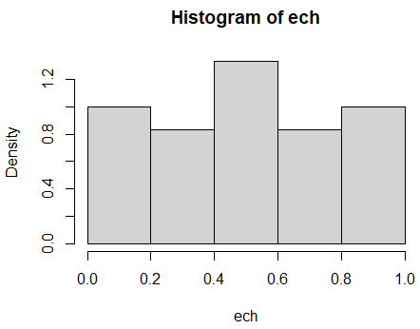
Les fluctuations qui apparaîssent sont dûes à la taille limitée de l’échantillon $\left(n=30\right)$

Loi uniforme sur [a,b], notée $U_{\left[a,b\right]}$, avec (a<b)
On dit que $X$ $⇝U_{\left[a,b\right]}$ ssi sa fonction densité est
$$∀x∈R, f\left(x\right)=\left\{\begin{matrix}\frac{1}{b-a} & \text{si }x∈\left[a,b\right] \\ 0 & \text{sinon}\end{matrix}\right.$$
La fonction de répartition d’une loi uniforme sur $\left[a,b\right]$ est
$$∀x∈R, F\left(x\right)=\int_{-∞}^{x}{f}\left(t\right) dt=\left\{\begin{matrix}0 & \text{si }x<a \\ \frac{x-a}{b-a} & \text{si }x∈\left[a,b\right] \\ 1 & \text{si }x>b\end{matrix}\right.$$
L’espérance vaut :
$$E\left[X\right]=\int_{-∞}^{+∞}{x}f\left(x\right) dx=\int_{a}^{b}{\frac{x}{b-a}} dx=\frac{1}{b-a}{\left[\frac{x^{2}}{2}\right]}_{a}^{b}=\frac{b^{2}-a^{2}}{2\left(b-a\right)}=\frac{a+b}{2}$$
Et donc la variance vaut :
$$\text{Var}\left[X\right]=E\left[X^{2}\right]-{\left(E\left[X\right]\right)}^{2}=\frac{a^{2}+ab+b^{2}}{3}-\frac{{\left(a+b\right)}^{2}}{4}=\frac{a^{2}+ab+b^{2}}{3}-\frac{a^{2}+2ab+b^{2}}{4}=\frac{a^{2}-2ab+b^{2}}{12}=\frac{{\left(b-a\right)}^{2}}{12}$$
Théorème : Si $X⇝U\left[0,1\right]$ alors $\$Y=\left(b-a\right)X+a⇝U\left[a,b\right]$.
En R, il n’est pas utile de connaître ce théorème car la fonction runif permet de passer les bornes $a$ et $b$ en arguments.
A l’aide de R, on simule un échantillon d’une loi uniforme sur l’intervalle [2,5] de taille $n=30$. Chaque valeur est tirée de façon aléatoire dans cet intervalle avec une probabilité égale pour chaque sous-intervalle. Dans le cas de cet exemple, la moyenne théorique est de $E\left(X\right)=\frac{a+b}{2}=\frac{2+5}{2}=3.5$
## [1] 3.490014
La moyenne empirique calculée à partir de l’échantillon devrait être proche de 3.5 si l’échantillon suit bien la distribution uniforme $U\left(2,5\right)$. De légères variations peuvent se produire avec un échantillon de taille $n=30$.
La variance théorique est de : $\text{Var}\left(X\right)=\frac{{\left(b-a\right)}^{2}}{12}=\frac{{\left(5-2\right)}^{2}}{12}=\frac{9}{12}=0.75$. Calculons ci-dessous, la variance empirique que nous pourrons comparer par la suite à la variance théorique. Si les deux sont proches, cela signifie que notre échantillon est distribué selon la loi uniforme sur l’intervalle [2,5].
## [1] 0.6290888
Le graphique ci-dessous produit un histogramme avec les densités empiriques et non les fréquences empiriques afin de visualiser la distribution de notre échantillon.
La densité théorique est de : $f\left(x\right)=\frac{1}{b-a}=\frac{1}{5-2}=\frac{1}{3} \text{pour} x∈\left[2,5\right]$
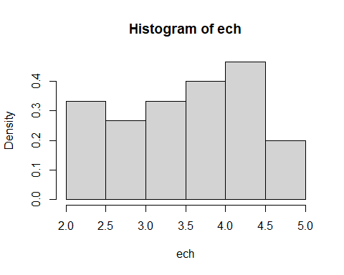
L’histogramme nous montre une distribution à peu près plate sur l’intervalle [2, 5], ce qui confirme ainsi la distribution uniforme de notre échantillon sur ce même intervalle.

Loi Normale centrée réduite, notée $N\left(0,1\right)$
Si $X⇝N\left(0,1\right)$ alors la fonction densité de $X$ est
$$∀x∈R, f\left(x\right)=\frac{1}{\sqrt{2π}}e^{-\frac{x^{2}}{2}}$$
Le premier paramètre de la loi normale est l’espérance de la loi et le second correspond à la variance de la loi. On peut remarquer que cette fonction est paire, i.e.$∀x∈R, f\left(-x\right)=f\left(x\right)$, ce qui implique une symétrie par rapport à l’axe des ordonnées.
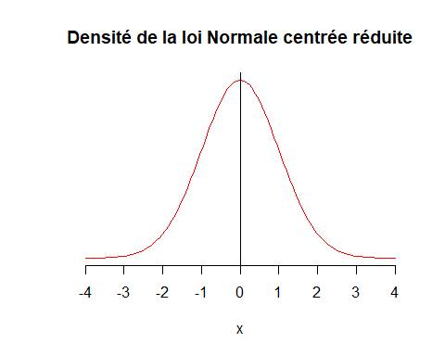
On peut également remarquer que la courbe s’approche très rapidement de l’axe des abscisses dès lors que l’on séloigne de l’espérance (ici 0).
Prenons un exemple sur R. On simule une loi normale centrée réduite $N\left(0,1\right)$ d’un échantillon de taille $n=100$ , c’est-à-dire une distribution normale avec une moyenne $μ=0$ et un écart-type $σ=1$.La moyenne empirique, c’est à dire la moyenne des probabilités de notre échantillon, devrait être proche de 0 (moyenne théorique $µ=0$).
## [1] 0.01772977
Calculons mainteant sa variance empirique qui elle devrait se rapprocher de 1 (moyenne théorique de la loi normale centrée réduite).
## [1] 1.016217
Les variations de moyenne et de variance peuvent s’expliquer notamment par le caractère alétoire des valeurs de notre échantillon et sa taille. L’histogramme ci-dessous représente les densités des probabilités sur un intervalle de valeurs en 10 barres affichées sur l’axe des abscisses, ici limité à [-3, 3], ce qui correspond à environ 3 écarts-types autour de la moyenne pour une loi normale.
Pour une loi normale centrée réduite, l’histogramme devrait montrer une forme en cloche symétrique, centrée autour de 0, avec la majorité des valeurs comprises entre -3 et 3.
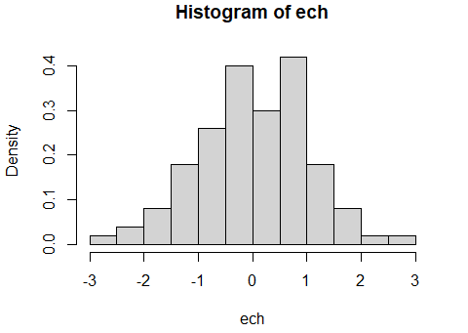
Sur notre graphique, on remarque que l’histogramme ressemble bien a une forme de cloche centrée autour de 0, soit notre échantillon est bien distribué selon une loi normale.
L’espérance de la loi normale centrée réduite vaut :
$$E\left[X\right]=\int_{-∞}^{+∞}{x}f\left(x\right) dx=\frac{1}{\sqrt{2π}}\int_{-∞}^{+∞}{x}e^{-\frac{x^{2}}{2}} dx=0$$
Le moment d’ordre 2 (qui est aussi la variance car l’espérance est nulle) se calcule par une intégration par parties :
$$\text{Var}\left[X\right]=E\left[X^{2}\right]=\int_{-∞}^{+∞}{x^{2}}f\left(x\right) dx=\frac{1}{\sqrt{2π}}\int_{-∞}^{+∞}{x^{2}}e^{-\frac{x^{2}}{2}} dx=\frac{2}{\sqrt{2π}}\int_{0}^{+∞}{x^{2}}e^{-\frac{x^{2}}{2}} dx$$
Or
$$\int_{0}^{1}{x^{2}}e^{-\frac{x^{2}}{2}} dx={\left[-xe^{-\frac{x^{2}}{2}}\right]}_{0}^{1}+\int_{0}^{+∞}{e^{-\frac{x^{2}}{2}}} dx=\sqrt{\frac{π}{2}}$$
et donc :
$$V\left[X\right]=1$$

Loi Normale $N\left(μ,σ^{2}\right)$
On dit que $X⇝N\left(μ,σ^{2}\right)$ si sa fonction densité est :
$$∀x∈R, f\left(x\right)=\frac{1}{σ\sqrt{2π}}e^{-\frac{{\left(x-μ\right)}^{2}}{2σ^{2}}}$$
On pourra vérifier que l’intégrale de cette fonction sur $R$ vaut bien 1. $μ$ représente l’espérance de la loi et $σ^{2}$ la variance. Par exemple, à l’aide de R, on trace la courbe de densité d’une distribution normale $N\left(1,4\right)$ (moyenne 1, variance 4) sur l’intervalle [−5,7].
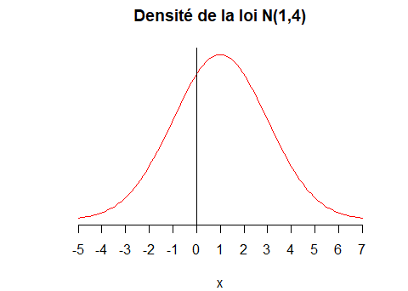
La forme de la courbe est la cloche typique d’une distribution normale, centrée autour de 1, avec une dispersion plus large (due à l’écart-type de 2). La courbe montre où les valeurs sont les plus probables, avec un maximum autour de la moyenne (1) et une dispersion contrôlée par l’écart-type (2)
Si $X⇝N\left(μ,σ^{2}\right)$ alors $\frac{X-μ}{σ}⇝N\left(0,1\right)$
Par exemple, nous générons un échantillon nommé ech de taille 30 ($n=30$) à partir d’une loi normale de moyenne 𝜇= 0 et d’écart-type 𝜎= 2. On obtient ainsi 30 valeurs aléatoires suivant une distribution normale centrée sur 0 avec une dispersion caractérisée par un écart-type de 2. Nous affichons uniquement les 20 premières valeurs de cet échantillon.
## [1] -1.20953751 1.46775974 3.45316338 0.44707164 -0.22445155 -3.41341591
## [7] -2.28074166 -1.58912439 -1.35408529 2.26849170 1.96912681 1.79545513
## [13] -0.07864757 -0.80216196 -0.61880764 2.30244237 -3.36984242 -2.22201922
## [19] 1.66820391 2.50992197
Nous générons ensuite un histogramme des densités représentant notre échantillon ech auquel nous superposons une courbe de densité. L’histogramme contient ainsi une courbe de densité théorique d’une distribution normale 𝑁(0,2) sur l’intervalle [−6,6] en rouge. On remarque que les données générées ressemblent à la distribution normale théorique.
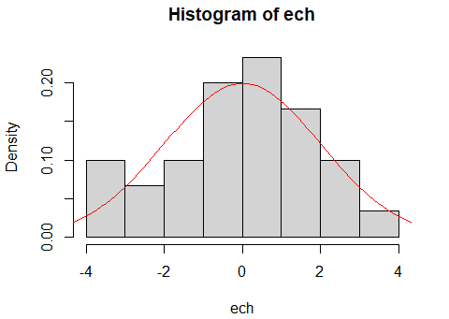
Idem ici pour la fonction de répartition théorique tracée dans le graphique ci-dessous. Le graphique montre comment les valeurs de notre échantillon se répartissent par rapport à la distribution normale théorique.
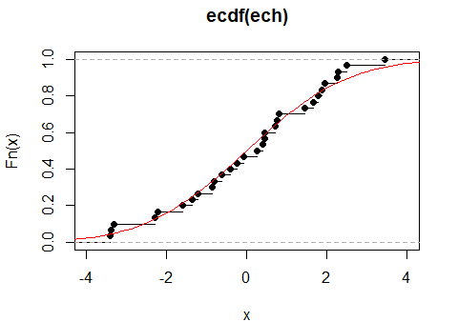
Dans le tableau suivant, la première ligne représente les quantiles théoriques pour une distribution normale 𝑁(0,2) aux probabilités de 5%, 10%, 25%, etc. La deuxième ligne représente les quantiles empiriques de l’échantillon ech aux mêmes probabilités. Cette comparaison permet de voir si les quantiles empiriques de ton échantillon correspondent bien aux quantiles théoriques d’une distribution normale. Si les valeurs sont proches, cela confirme que l’échantillon suit une distribution normale.
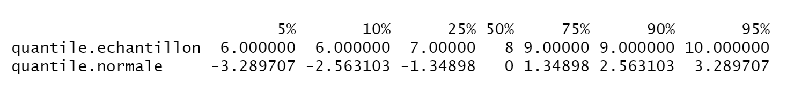

Loi exponentielle
La loi exponentielle est la version continue de la loi géométrique [2]. On dit que $X$ suit une loi exponentielle de paramètre $λ$ > 0, ce que l’on note $X⇝E\left(λ\right)$ ssi sa fonction densité est :
$$∀x∈R, f\left(x\right)=\left\{\begin{matrix}λe^{-λx} & \text{si }x≥0 \\ 0 & \text{sinon}\end{matrix}\right.$$
L’espérance d’une loi exponentielle est
$$E\left[X\right]=\int_{-∞}^{+∞}{x}f\left(x\right) dx=\frac{1}{λ}$$
et donc la variance vaut
$$\text{Var}\left(X\right)=E\left[X^{2}\right]-E{\left[X\right]}^{2}=\frac{1}{λ^{2}}$$
On peut mettre en oeuvre cela en R. On génère un échantillon de taille 30 à partir d’une loi exponentielle avec un paramètre $λ=0.001$ et calcule la moyenne empirique, qui devrait être proche de la moyenne théorique. La moyenne théorique avec $λ=0.001$ est de :
$$E\left(X\right)=\frac{1}{λ}=\frac{1}{0.001}=1000$$
## [1] 1312.114
La variance empirique de notre échantillon devrait elle aussi se rapprocher de la variance théorique si les probabilités des valeurs de notre échantillon suivent bien une distribution exponentielle. La variance théorique avec $λ=0.001$ est de
$$\text{Var}\left(X\right)=\frac{1}{λ^{2}}=\frac{1}{{\left(0.001\right)}^{2}}=1,000,000$$
## [1] 1959161
Il peut y avoir des écarts par rapport aux valeurs théoriques car la taille de l’échantillon est relativement petite (n = 30).
Par la suite, on crée un histogramme des valeurs de l’échantillon avec les densités (plutôt que les fréquences absolues), ce qui permet de visualiser la forme de la distribution.
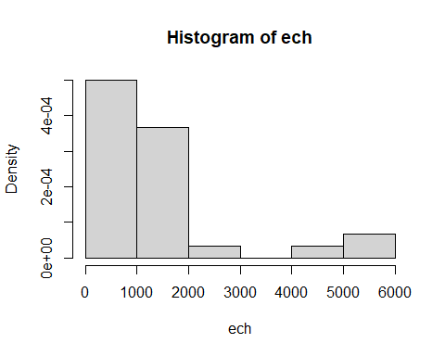
La loi exponentielle a une densité qui décroît exponentiellement. Dans cet histogramme, on remarque plus de valeurs proches de 0, avec une queue longue qui s’étend vers des valeurs plus élevées. Cette forme asymétrique est caractéristique d’une loi exponentielle. Enfin, on trace la fonction de répartition empirique de l’échantillon. Cette fonction montre la proportion des observations qui sont inférieures ou égales à une certaine valeur. La fonction de répartition empirique devrait refléter la forme théorique d’une fonction de répartition exponentielle. C’est à dire qu’elle doit avoir une croissance rapide au début (près de 0) qui se stabilise progressivement, formant ainsi une asymptote vers 1 à mesure que les valeurs augmentent.
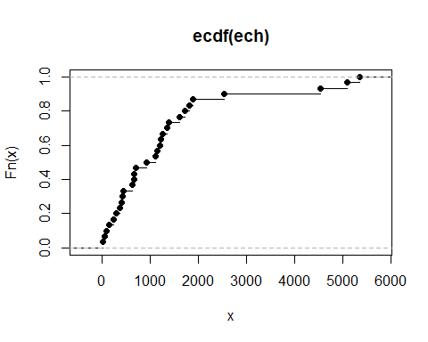

Références
- Université de Strasbourg. (n.d.). Loi de probabilité continue. Récupéré de https://dun.unistra.fr/ipm/unit/bayesien/co/1_5_1_0.html#:~=Une%20loi%20de%20probabilit%C3%A9%20est%20dite%20continue%20quand%20l'exp%C3%A9rience,sujet%20prenne%20une%20valeur%20donn%C3%A9e
- Bibmath. (n.d.). Loi exponentielle. Récupéré de https://www.bibmath.net/dico/index.php?action=affiche&quoi=./l/loiexpo.html#:~=Exemple%20%3A%20La%20loi%20exponentielle%20est,comme%20d'un%20atome%20radioactif

Annexes
Code R utilisé pour le rapport :
